微信商城接口服务说明文档

# 概述

本文档主要定义了核心系统对前置系统提供的接口调用服务。

# 名词解释

电子账户前置系统：以下简称前置系统，主要作用是作为外围系统（手机App）与核心系统数据交互的桥梁。

微信商城：以下简称核心系统，主要用来存储会员信息、账户信息、账务信息等相关业务信息，以及对前置系统提供接口访问服务。

# 通讯协议

核心系统对外提供HTTP接口访问服务。前置系统与核心系统数据交互格式采用json字符串作为数据载体。

# 数据类型

数据类型

|  |  |
| --- | --- |
| 术语 | 说明 |
| X | 字符串类型 |
| S | 浮点数类型 |
| N | 整数类型 |
| D | 日期类型 |

必输项

|  |  |
| --- | --- |
| 术语 | 说明 |
| M | 必输项 |
| O | 非必输项 |

# 约定

本文约定所有接收、响应报文的字段均采用小写，由字母、下划线、数字组合而成；字段长度均为最大长度，当字段不足最大长度时，无需做补位处理，按字段实际长度即可。

每个Json报文均会返回resultCode，resultMsg，obj.

其中code=0表示成功，message默认为success；code=1表示失败.

Obj为json对象。格式如下：



# 接口定义

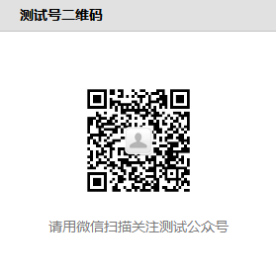

如果不知道openId, 请先扫描以上二维码，关注公众号，然后在微信开发者工具中输入：<http://123.206.224.185:8010/w/shopsys/login> 获取个人openId等相关信息。

以下接口前缀都是：<http://123.206.224.185:8010/w>

## 系统

### 发送手机验证码

报文描述：根据手机号，发送手机验证码。

接收前置系统报文，调用会发送验证码服务，返回是否发送成功结果。

#### URL路径

/shopsys/sendPhMsgCode

#### 接收报文

|  |  |  |  |  |  |
| --- | --- | --- | --- | --- | --- |
| 字段名称 | 字段类型 | 长度 | 必输 | 字段描述 | 备注 |
| mobile | X | 11 | M | 手机号 |  |

#### 响应报文

|  |  |  |  |  |  |
| --- | --- | --- | --- | --- | --- |
| 字段名称 | 字段类型 | 长度 | 必输 | 字段描述 | 备注 |
| resultCode | X | 2 |  | 响应码 | 0=发送成功  1=发送失败 |
| resultMsg | X | 600 |  | 响应信息 |  |

### 手机验证码校验

报文描述：手机验证码校验。

接收前置系统报文，调用手机验证码校验服务，返回验证结果。

#### URL路径

/shopsys/checkPhMsgCode

#### 接收报文

|  |  |  |  |  |  |
| --- | --- | --- | --- | --- | --- |
| 字段名称 | 字段类型 | 长度 | 必输 | 字段描述 | 备注 |
| mobile | X | 11 | M | 手机号 |  |
| mobileCode | X | 6 | M | 手机验证码 |  |

#### 响应报文

|  |  |  |  |  |  |
| --- | --- | --- | --- | --- | --- |
| 字段名称 | 字段类型 | 长度 | 必输 | 字段描述 | 备注 |
| resultCode | X | 2 |  | 响应码 | 0=校验成功  1=校验失败 |
| resultMsg | X | 600 |  | 响应信息 |  |

### 绑定会员

报文描述：绑定会员手机号。

接收前置系统报文，调用服务，返回结果。

#### URL路径

/shopmem/bindMember

#### 接收报文

|  |  |  |  |  |  |
| --- | --- | --- | --- | --- | --- |
| 字段名称 | 字段类型 | 长度 | 必输 | 字段描述 | 备注 |
| openId | x | 20 | M | 微信号 | 官方定义的，非自己设计的 |
| mobile | X | 11 | M | 手机号 |  |

#### 响应报文

|  |  |  |  |  |  |
| --- | --- | --- | --- | --- | --- |
| 字段名称 | 字段类型 | 长度 | 必输 | 字段描述 | 备注 |
| resultCode | X | 2 |  | 响应码 | 0=绑定成功  1=绑定失败 |
| resultMsg | X | 600 |  | 响应信息 |  |

### 查询会员

报文描述：查询会员手机号。

接收前置系统报文，调用服务，返回结果。

#### URL路径

/shopmem/findMember

#### 接收报文

|  |  |  |  |  |  |
| --- | --- | --- | --- | --- | --- |
| 字段名称 | 字段类型 | 长度 | 必输 | 字段描述 | 备注 |
| openId | x | 20 | M | 微信号 | 官方定义的，非自己设计的 |

#### 响应报文

|  |  |  |  |  |  |
| --- | --- | --- | --- | --- | --- |
| 字段名称 | 字段类型 | 长度 | 必输 | 字段描述 | 备注 |
| resultCode | X | 2 |  | 响应码 | 0=交易成功  1=交易失败 |
| resultMsg | X | 600 |  | 响应信息 |  |
| id | X | 10 |  | 序号 |  |
| openId | X | 20 |  | 用户微信Id | 微信用户的唯一识别标志 |
| phoneNum | X | 11 |  | 用户手机号 |  |

### 获取配置信息

报文描述：查询系统配置。

接收前置系统报文，调用服务，返回结果。

#### URL路径

/shopsys/getConfig

#### 接收报文

|  |  |  |  |  |  |
| --- | --- | --- | --- | --- | --- |
| 字段名称 | 字段类型 | 长度 | 必输 | 字段描述 | 备注 |
| url | x | 100 | M | 网页URL | 当前网页URL |

#### 响应报文

|  |  |  |  |  |  |
| --- | --- | --- | --- | --- | --- |
| 字段名称 | 字段类型 | 长度 | 必输 | 字段描述 | 备注 |
| resultCode | X | 2 |  | 响应码 | 0=交易成功  1=交易失败 |
| resultMsg | X | 600 |  | 响应信息 |  |
| appId | X | 30 |  | 企业号标示 |  |
| timestamp | X | 20 |  | 时间戳 |  |
| nonceStr | X | 11 |  | 随机率 |  |
| signature |  |  |  | 签名 |  |
| jsApiList |  |  |  | 接口列表 |  |

#### 截图：

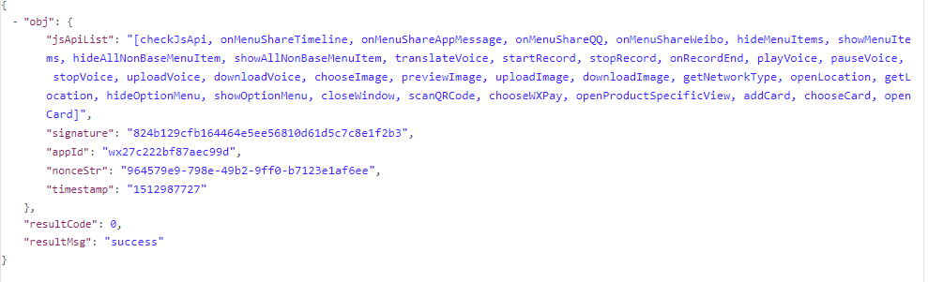

### 获取采购商品列表信息

报文描述：查询采购商品列表。

接收前置系统报文，调用服务，以分页的形式返回结果。

#### URL路径

/shopindex/getPurGoodsPage

#### 接收报文

|  |  |  |  |  |  |
| --- | --- | --- | --- | --- | --- |
| 字段名称 | 字段类型 | 长度 | 必输 | 字段描述 | 备注 |
| currentPage | X | 5 | M | 当前页码 |  |
| pageSize | X | 5 | M | 每页记录数 |  |

#### 响应报文

|  |  |  |  |  |  |
| --- | --- | --- | --- | --- | --- |
| 字段名称 | 字段类型 | 长度 | 必输 | 字段描述 | 备注 |
| resultCode | X | 2 |  | 响应码 | 0=交易成功  1=交易失败 |
| resultMsg | X | 600 |  | 响应信息 |  |
| totalRow | X | 30 |  | 总行数 |  |
| pageNumber | X | 20 |  | 当前页码 |  |
| firstPage | X | 1 |  | 是不是第一页 | true：是；  false:否； |
| lastPage | X | 1 |  | 是不是最后一页 | true：是；  false:否； |
| totalPage | X |  |  | 总页数 |  |
| pageSize | X |  |  | 每页数量 |  |
| list | X |  |  | 列表 | 以下为重复报文 |
| id | X |  |  | 商品编号 |  |
| goods_name | X |  |  | 商品名称 |  |
| machine_no | X |  |  | 电桩编号 |  |
| imageIds | X |  |  | 商品图片主键 |  |
| unit_price | X |  |  | 单价 |  |
| stock | X |  |  | 库存 |  |
| description | X |  |  | 商品详情 |  |
| status | X |  |  | 状态 | 0：已上架；  1：销售中；  2：已下架 |
| del_flag | X |  |  | 是否删除 | 0：正常；  1：删除 |
| create_by | X |  |  | 被创建者 |  |
| create_date | X |  |  | 创建日期 |  |
| update_by | X |  |  | 更新者 |  |
| update_date | X |  |  | 更新日期 |  |

#### 截图：

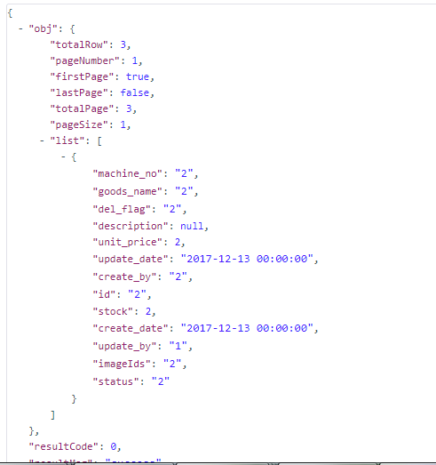

### 获取认购商品列表信息

报文描述：查询认购商品列表。

接收前置系统报文，调用服务，以分页的形式返回结果。

#### URL路径

/shopindex/getSubGoodsPage

#### 接收报文

|  |  |  |  |  |  |
| --- | --- | --- | --- | --- | --- |
| 字段名称 | 字段类型 | 长度 | 必输 | 字段描述 | 备注 |
| currentPage | X | 5 | M | 当前页码 |  |
| pageSize | X | 5 | M | 每页记录数 |  |

#### 响应报文

|  |  |  |  |  |  |
| --- | --- | --- | --- | --- | --- |
| 字段名称 | 字段类型 | 长度 | 必输 | 字段描述 | 备注 |
| resultCode | X | 2 |  | 响应码 | 0=交易成功  1=交易失败 |
| resultMsg | X | 600 |  | 响应信息 |  |
| totalRow | X | 30 |  | 总行数 |  |
| pageNumber | X | 20 |  | 当前页码 |  |
| firstPage | X | 1 |  | 是不是第一页 | true：是；  false:否； |
| lastPage | X | 1 |  | 是不是最后一页 | true：是；  false:否； |
| totalPage | X |  |  | 总页数 |  |
| pageSize | X |  |  | 每页数量 |  |
| list | X |  |  | 列表 | 以下为重复报文 |
| id | X |  |  | 商品编号 |  |
| goods_name | X |  |  | 商品名称 |  |
| low_amount | X |  |  | 最少数量 |  |
| provice | X |  |  | 省 |  |
| city | X |  |  | 市 |  |
| district | X |  |  | 地区 |  |
| address | X |  |  | 详细地址 |  |
| lng | X |  |  | 经度 |  |
| lat | X |  |  | 纬度 |  |
| Machine_list | X |  |  | 设备列表 |  |
| image_ids | X |  |  | 图像Id |  |
| description | X |  |  | 描述 |  |

#### 截图：

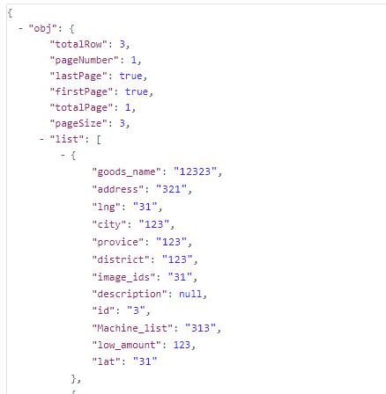

### 获取广告图片列表信息

报文描述：查询广告图片列表。

接收前置系统报文，调用服务，以列表的形式返回结果。

#### URL路径

/shopindex/getAdImg

#### 接收报文

不需要接受报文元素

|  |  |  |  |  |  |
| --- | --- | --- | --- | --- | --- |
| 字段名称 | 字段类型 | 长度 | 必输 | 字段描述 | 备注 |
|  |  |  |  |  |  |

#### 响应报文

|  |  |  |  |  |  |
| --- | --- | --- | --- | --- | --- |
| 字段名称 | 字段类型 | 长度 | 必输 | 字段描述 | 备注 |
| resultCode | X | 2 |  | 响应码 | 0=交易成功  1=交易失败 |
| resultMsg | X | 600 |  | 响应信息 |  |
| list | X |  |  | 列表 | 以下为重复报文 |
| id | X |  |  | 图片编号 |  |
| SUFFIX | X |  |  | 图片后缀 |  |
| URL | X |  |  | 衔接地址 |  |
| Position | X |  |  | 位置 |  |
| IS_TOP | X |  |  | 是不是第一张 | 0：不是；  1：是 |
| TYPE | X |  |  | 类型 |  |
| del_flag | X |  |  | 删除标示 | 0：正常；  1：删除 |
| create_by | X |  |  | 创建者 |  |
| create_date | X |  |  | 创建日期 |  |
| update_by | X |  |  | 更新者 |  |
| update_date | X |  |  | 更新日期 |  |

#### 截图：

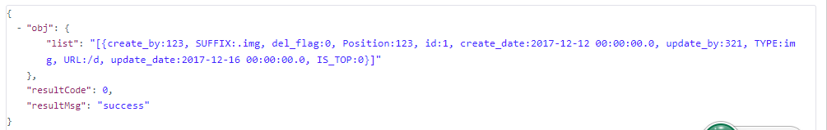

### 获取附近电桩列表信息

报文描述：查询附近的电桩列表。

接收前置系统报文，调用服务，以列表的形式返回结果。

#### URL路径

/ queryMachine/queryNearbyMachineInfo

#### 接收报文

|  |  |  |  |  |  |
| --- | --- | --- | --- | --- | --- |
| 字段名称 | 字段类型 | 长度 | 必输 | 字段描述 | 备注 |
| lng |  |  | M | 经度 |  |
| lat |  |  | M | 纬度 |  |
| distance |  |  | M | 查询范围 |  |

#### 响应报文

|  |  |  |  |  |  |
| --- | --- | --- | --- | --- | --- |
| 字段名称 | 字段类型 | 长度 | 必输 | 字段描述 | 备注 |
| resultCode | X | 2 |  | 响应码 | 0=查询成功  1=查询失败 |
| resultMsg | X | 600 |  | 响应信息 |  |
| totalNum |  |  |  | 总记录数 |  |
| Machinelist | X |  |  | 列表 | 以下为重复报文 |
| Id | Int |  |  | 电桩主键 |  |
| cm_equipment_type |  |  |  | 设备型号 |  |
| cm_machine_no |  |  |  | 设备编号 |  |
| cm_manufacturer_information |  |  |  | 厂家信息 |  |
| cm_software_version |  |  |  | 软件版本 |  |
| m_hardware_version |  |  |  | 硬件版本 |  |
| cm_voltage_upper_limit |  |  |  | 电压上限 |  |
| cm_voltage_down_limit |  |  |  | 电压下限 |  |
| cm_rated_power |  |  |  | 额定功率 |  |
| cm_device_type |  |  |  | 设备类型 |  |
| cm_charge_guns_number |  |  |  | 充电枪数 |  |
| cm_univalent |  |  |  | 单价 |  |
| cm_net_status |  |  |  | 网络状态 |  |
| cm_machine_status |  |  |  | 设备状态 |  |
| cm_data_update_date |  |  |  | 数据更新时间 |  |
| cm_assignment_status |  |  |  | 分配状态 | 0：未分配  1：已分配 |
| cm_max_electricity |  |  |  | 最大输出电流 |  |
| cm_production_date` |  |  |  | 出厂日期 |  |
| cm_district |  |  |  | 行政区域 |  |
| cm_address |  |  |  | 地址 |  |
| cm_city |  |  |  | 城市 |  |
| cm_provice |  |  |  | 省 |  |
| create_by |  |  |  |  |  |
| create_date |  |  |  |  |  |
| update_by |  |  |  |  |  |
| update_date |  |  |  |  |  |
| remarks |  |  |  |  |  |
| del_flag |  |  |  |  |  |
| lng |  |  |  | 经度 |  |
| lat |  |  |  | 纬度 |  |
| head_id |  |  |  | 城市总部编号 |  |
| head_name |  |  |  | 城市总部名称 |  |

#### 截图：

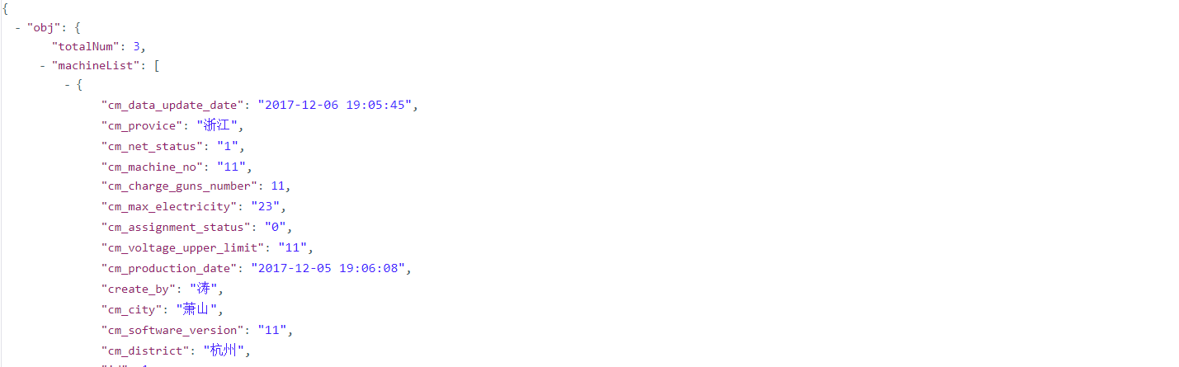

### 获取采购商品的商品详情

报文描述：获取采购商品的详情。

接收前置系统报文，调用服务，返回结果。

#### URL路径

/purchasegoods/queryPurchaseGoodsInfo

#### 接收报文

不需要接受报文元素

|  |  |  |  |  |  |
| --- | --- | --- | --- | --- | --- |
| 字段名称 | 字段类型 | 长度 | 必输 | 字段描述 | 备注 |
| Id |  |  | M | 采购商品的主键 |  |

#### 响应报文

|  |  |  |  |  |  |
| --- | --- | --- | --- | --- | --- |
| 字段名称 | 字段类型 | 长度 | 必输 | 字段描述 | 备注 |
| resultCode | X | 2 |  | 响应码 | 0=交易成功  1=交易失败 |
| resultMsg | X | 600 |  | 响应信息 |  |
| id | X |  |  |  | 商品编号 |
| goods_name | X |  |  |  | 商品名称 |
| machine_no | X |  |  |  | 电桩编号 |
| imageIds | X |  |  |  | 商品图片主键 |
| unit_price | X |  |  |  | 单价 |
| stock | X |  |  |  | 库存 |
| description | X |  |  |  | 商品详情 |
| status | X |  |  |  | 0:已上架  1:销售中  2:已下架 |
| del_flag | X |  |  |  | 0:正常  1:删除 |
| create_by | X |  |  |  |  |
| create_date | X |  |  |  |  |
| update_by | X |  |  |  |  |
| update_date |  |  |  |  |  |
| url |  |  |  |  |  |

#### 截图：

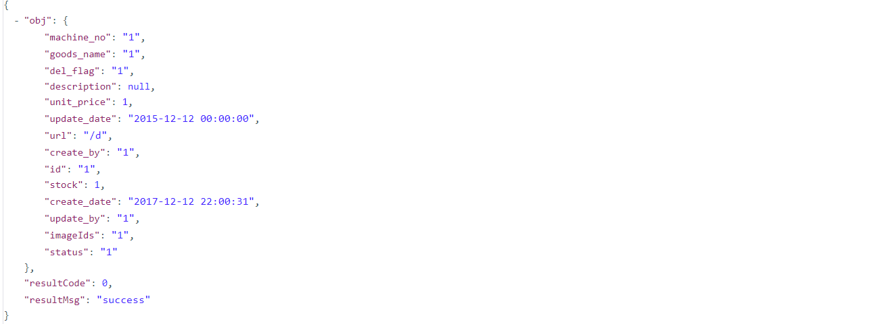

### 加入购物车

报文描述：加入购物车。

接收前置系统报文，调用服务，返回结果。

#### URL路径

/shopcart/add

#### 接收报文

|  |  |  |  |  |  |
| --- | --- | --- | --- | --- | --- |
| 字段名称 | 字段类型 | 长度 | 必输 | 字段描述 | 备注 |
| type | X | 2 | M | 认购采购标识 | 1-认购 2-采购 |
| goods_id | X | 64 | M | 商品编号 |  |
| image_url | X | 512 | M | 商品图片url |  |
| goods_address | X | 512 | O | 商品地址 | 认购必输 |
| amount | S | 18，2 | O | 认购金额 | 认购必输 |
| unit_price | S | 18，2 | O | 商品单价 | 采购必输 |
| goods_name | X | 512 | O | 商品名称 | 采购必输 |
| number | N | 11 | O | 采购数量 | 采购必输 |

#### 响应报文

|  |  |  |  |  |  |
| --- | --- | --- | --- | --- | --- |
| 字段名称 | 字段类型 | 长度 | 必输 | 字段描述 | 备注 |
| resultCode | X | 2 |  | 响应码 | 0=交易成功  1=交易失败 |
| resultMsg | X | 600 |  | 响应信息 |  |

#### 截图：

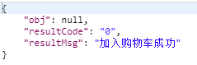

### 删除购物车商品

报文描述：删除购物车商品。

接收前置系统报文，调用服务，返回结果。

#### URL路径

/shopcart/del

#### 接收报文

|  |  |  |  |  |  |
| --- | --- | --- | --- | --- | --- |
| 字段名称 | 字段类型 | 长度 | 必输 | 字段描述 | 备注 |
| id | X | 64 | M | 购物车id |  |

#### 响应报文

|  |  |  |  |  |  |
| --- | --- | --- | --- | --- | --- |
| 字段名称 | 字段类型 | 长度 | 必输 | 字段描述 | 备注 |
| resultCode | X | 2 |  | 响应码 | 0=交易成功  1=交易失败 |
| resultMsg | X | 600 |  | 响应信息 |  |

#### 截图：

### 购物车商品修改

报文描述：购物车商品修改。

接收前置系统报文，调用服务，返回结果。

#### URL路径

/shopcart/update

#### 接收报文

|  |  |  |  |  |  |
| --- | --- | --- | --- | --- | --- |
| 字段名称 | 字段类型 | 长度 | 必输 | 字段描述 | 备注 |
| id | X | 64 | M | 购物车id |  |
| type | X | 2 | M | 认购采购标识 | 1-认购 2-采购 |
| amount | S | 18，2 | O | 认购金额 | 认购必输 |
| number | N | 11 | O | 采购数量 | 采购必输 |

#### 响应报文

|  |  |  |  |  |  |
| --- | --- | --- | --- | --- | --- |
| 字段名称 | 字段类型 | 长度 | 必输 | 字段描述 | 备注 |
| resultCode | X | 2 |  | 响应码 | 0=交易成功  1=交易失败 |
| resultMsg | X | 600 |  | 响应信息 |  |

#### 截图：

### 购物车商品列表查询

报文描述：购物车商品列表查询。

接收前置系统报文，调用服务，返回结果。

#### URL路径

/shopcart/list

#### 接收报文

不需要接受报文元素

#### 响应报文

|  |  |  |  |  |  |
| --- | --- | --- | --- | --- | --- |
| 字段名称 | 字段类型 | 长度 | 必输 | 字段描述 | 备注 |
| resultCode | X | 2 |  | 响应码 | 0=交易成功  1=交易失败 |
| resultMsg | X | 600 |  | 响应信息 |  |

#### 截图：

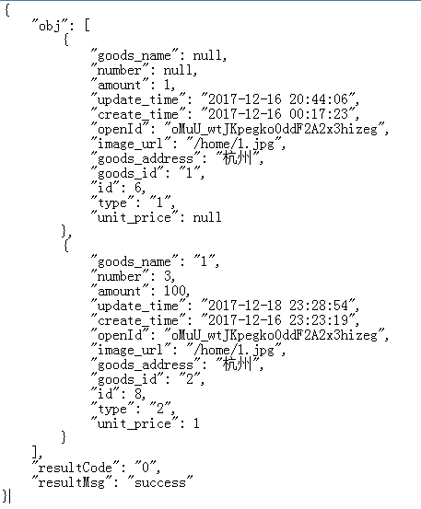

### 生成订单

报文描述：生成订单。

接收前置系统报文，调用服务，返回结果。

#### URL路径

/shoporder/add

#### 接收报文

|  |  |  |  |  |  |
| --- | --- | --- | --- | --- | --- |
| 字段名称 | 字段类型 | 长度 | 必输 | 字段描述 | 备注 |
| type | X | 2 | M | 认购采购标识 | 1-认购 2-采购 |
| pay_way | X | 2 | M | 支付方式 | 0-线下支付  1-微信支付 |
| order_amount | S | 18，2 | M | 订单金额 |  |
| customer_name | X | 512 | M | 姓名 | 购买者姓名 |
| mobile | X | 20 | M | 手机 |  |
| address | X | 512 | O | 收货地址 | 采购必输 |
| goods_list | X |  |  | 列表 | 以下为重复报文 |
| goods_id | X | 64 | M | 商品编号 |  |
| image_url | X | 512 | M | 商品图片url |  |
| goods_address | X | 512 | O | 商品地址 | 认购必输 |
| amount | S | 18，2 | O | 认购金额 | 认购必输 |
| unit_price | S | 18，2 | O | 商品单价 | 采购必输 |
| goods_name | X | 512 | O | 商品名称 | 采购必输 |
| number | N | 11 | O | 采购数量 | 采购必输 |

#### 响应报文

|  |  |  |  |  |  |
| --- | --- | --- | --- | --- | --- |
| 字段名称 | 字段类型 | 长度 | 必输 | 字段描述 | 备注 |
| resultCode | X | 2 |  | 响应码 | 0=交易成功  1=交易失败 |
| resultMsg | X | 600 |  | 响应信息 |  |

#### 截图：

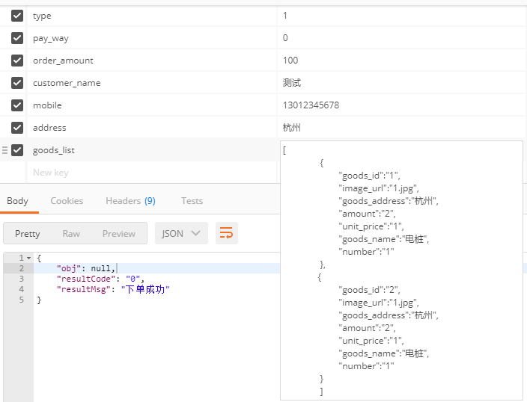

### 取消订单

报文描述：取消订单。

接收前置系统报文，调用服务，返回结果。

#### URL路径

/shoporder/cancel

#### 接收报文

|  |  |  |  |  |  |
| --- | --- | --- | --- | --- | --- |
| 字段名称 | 字段类型 | 长度 | 必输 | 字段描述 | 备注 |
| id | X | 64 | M | 订单编号 |  |

#### 响应报文

|  |  |  |  |  |  |
| --- | --- | --- | --- | --- | --- |
| 字段名称 | 字段类型 | 长度 | 必输 | 字段描述 | 备注 |
| resultCode | X | 2 |  | 响应码 | 0=交易成功  1=交易失败 |
| resultMsg | X | 600 |  | 响应信息 |  |

#### 截图：

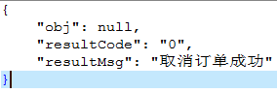

### 更新订单

报文描述：线下支付凭证上传成功后更新订单状态。

接收前置系统报文，调用服务，返回结果。

#### URL路径

/shoporder/update

#### 接收报文

|  |  |  |  |  |  |
| --- | --- | --- | --- | --- | --- |
| 字段名称 | 字段类型 | 长度 | 必输 | 字段描述 | 备注 |
| id | X | 64 | M | 订单编号 |  |

#### 响应报文

|  |  |  |  |  |  |
| --- | --- | --- | --- | --- | --- |
| 字段名称 | 字段类型 | 长度 | 必输 | 字段描述 | 备注 |
| resultCode | X | 2 |  | 响应码 | 0=交易成功  1=交易失败 |
| resultMsg | X | 600 |  | 响应信息 |  |

#### 截图：

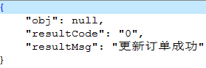

### 订单列表查询

报文描述：订单列表查询。

接收前置系统报文，调用服务，返回结果。

#### URL路径

/shoporder/list

#### 接收报文

|  |  |  |  |  |  |
| --- | --- | --- | --- | --- | --- |
| 字段名称 | 字段类型 | 长度 | 必输 | 字段描述 | 备注 |
| currentPage | X | 5 | M | 当前页码 |  |
| pageSize | X | 5 | M | 每页记录数 |  |
| type | X | 2 | M | 认购采购标识 | 1-认购 2-采购 |

#### 响应报文

|  |  |  |  |  |  |
| --- | --- | --- | --- | --- | --- |
| 字段名称 | 字段类型 | 长度 | 必输 | 字段描述 | 备注 |
| resultCode | X | 2 |  | 响应码 | 0=交易成功  1=交易失败 |
| resultMsg | X | 600 |  | 响应信息 |  |
| totalRow | X | 30 |  | 总行数 |  |
| pageNumber | X | 20 |  | 当前页码 |  |
| firstPage | X | 1 |  | 是不是第一页 | true：是；  false:否； |
| lastPage | X | 1 |  | 是不是最后一页 | true：是；  false:否； |
| totalPage | X |  |  | 总页数 |  |
| pageSize | X |  |  | 每页数量 |  |
| list | X |  |  | 列表 | 以下为重复报文 |
| order_type | X | 2 |  | 订单类型 | 1-认购 2-采购 |
| id | X | 64 |  | 订单编号 |  |
| order_amount | S | 18，2 |  | 订单金额 |  |
| pay_number | X | 64 |  | 微信支付订单号 |  |
| pay_time | X | 20 |  | 支付时间 |  |
| pay_amount | S | 18，2 |  | 支付金额 |  |
| order_time | X | 20 |  | 下单时间 |  |
| pay_way | X | 2 |  | 支付方式 | 0-线下支付  1-微信支付 |
| order_status | X | 2 |  | 订单状态 | 0:待支付 1：待确认 2：支付失败 3：订单自动撤销 4.主动撤销 5.已支付（待发货） 6.已发货 7 已完成 |
| purchase_customer_name | X | 512 |  | 姓名 |  |
| purchase_mobile | X | 20 |  | 手机 |  |
| purchase_address | X | 512 |  | 收货人地址 |  |
| goods_list | X |  |  | 列表 | 以下为重复报文 |
| goods_id | X | 64 |  | 商品编号 |  |
| image_url | X | 512 |  | 商品图片url |  |
| goods_address | X | 512 |  | 商品地址 | 认购 |
| amount | S | 18，2 |  | 认购金额 | 认购 |
| unit_price | S | 18，2 |  | 商品单价 | 采购 |
| goods_name | X | 512 |  | 商品名称 | 采购 |
| number | N | 11 |  | 采购数量 | 采购 |

#### 截图：

响应报文示例：

{

"obj": {

"totalRow": 2,

"pageNumber": 1,

"firstPage": true,

"lastPage": true,

"totalPage": 1,

"pageSize": 10,

"list": [

{

"openId": "oMuU_wtJKpegko0ddF2A2x3hizeg",

"pay_number": null,

"goods_no": null,

"purchase_address": null,

"order_time": "2017-12-18 11:24:39",

"pay_way": "0",

"create_by": null,

"order_status": "0",

"number": null,

"purchase_customer_name": null,

"purchase_mobile": null,

"goods_list": [

{

"goods_name": "电桩",

"number": 1,

"amount": 2,

"update_time": null,

"create_time": "2017-12-18 11:24:30",

"image_url": "1.jpg",

"goods_address": "杭州",

"goods_id": "1",

"id": 12,

"type": "1",

"unit_price": 1,

"order_id": "2017121811243898685867522803"

}

],

"order_amount": 100,

"id": "2017121811243898685867522803",

"create_date": "2017-12-18 11:24:29",

"update_by": null,

"purchase_customer_no": "",

"order_type": "1",

"del_flag": "0",

"total_price": null,

"logistics_no": null,

"payment_instrument": null,

"pay_amount": null,

"unit_price": null,

"update_date": "2017-12-18 22:13:55",

"pay_time": "2017-12-18 22:13:55"

},

{

"openId": "oMuU_wtJKpegko0ddF2A2x3hizeg",

"pay_number": null,

"goods_no": null,

"purchase_address": null,

"order_time": "2017-12-18 11:25:28",

"pay_way": "0",

"create_by": null,

"order_status": "0",

"number": null,

"purchase_customer_name": null,

"purchase_mobile": null,

"goods_list": [

{

"goods_name": "电桩",

"number": 1,

"amount": 2,

"update_time": null,

"create_time": "2017-12-18 11:25:18",

"image_url": "1.jpg",

"goods_address": "杭州",

"goods_id": "1",

"id": 13,

"type": "1",

"unit_price": 1,

"order_id": "2017121811252775221216080942"

},

{

"goods_name": "电桩",

"number": 1,

"amount": 2,

"update_time": null,

"create_time": "2017-12-18 11:25:18",

"image_url": "1.jpg",

"goods_address": "杭州",

"goods_id": "2",

"id": 14,

"type": "1",

"unit_price": 1,

"order_id": "2017121811252775221216080942"

}

],

"order_amount": 100,

"id": "2017121811252775221216080942",

"create_date": "2017-12-18 11:25:18",

"update_by": null,

"purchase_customer_no": "",

"order_type": "1",

"del_flag": "0",

"total_price": null,

"logistics_no": null,

"payment_instrument": null,

"pay_amount": null,

"unit_price": null,

"update_date": "2017-12-18 22:14:02",

"pay_time": "2017-12-18 22:14:02"

}

]

},

"resultCode": "0",

"resultMsg": "success"

}

### 微信支付生成预支付订单

报文描述：微信支付生成预支付订单。

接收前置系统报文，调用服务，返回结果。

#### URL路径

/shopweixin/prepay

#### 接收报文

|  |  |  |  |  |  |
| --- | --- | --- | --- | --- | --- |
| 字段名称 | 字段类型 | 长度 | 必输 | 字段描述 | 备注 |
| order_no | X | 64 | M | 订单编号 |  |

#### 响应报文

|  |  |  |  |  |  |
| --- | --- | --- | --- | --- | --- |
| 字段名称 | 字段类型 | 长度 | 必输 | 字段描述 | 备注 |
| resultCode | X | 2 |  | 响应码 | 0=交易成功  1=交易失败 |
| resultMsg | X | 600 |  | 响应信息 |  |
| appId | X | 16 |  | 公众号id |  |
| timestamp | X | 32 |  | 时间戳 |  |
| nonceStr | X | 32 |  | 随机字符串 |  |
| package | X | 128 |  | 订单详情扩展字符串 | 统一下单接口返回的prepay_id参数值，提交格式如：prepay_id=*** |
| signType | X | 32 |  | 签名方式 | 默认为MD5 |
| paySign | X | 64 |  | 签名 |  |

#### 截图：

### 获取认购商品的商品详情

报文描述：获取认购商品的详情。

接收前置系统报文，调用服务，返回结果。

#### URL路径

/subscriptiongoods/getSubscriptionGoodsInfo

#### 接收报文

不需要接受报文元素

|  |  |  |  |  |  |
| --- | --- | --- | --- | --- | --- |
| 字段名称 | 字段类型 | 长度 | 必输 | 字段描述 | 备注 |
| Id |  |  | M | 认购商品的主键 |  |

#### 响应报文

|  |  |  |  |  |  |
| --- | --- | --- | --- | --- | --- |
| 字段名称 | 字段类型 | 长度 | 必输 | 字段描述 | 备注 |
| resultCode | X | 2 |  | 响应码 | 0=交易成功  1=交易失败 |
| resultMsg | X | 600 |  | 响应信息 |  |
| id | X |  |  | 认购商品编号 |  |
| goods_name | X |  |  | 商品名称 |  |
| low_amount | X |  |  | 最低金额 |  |
| provice | X |  |  | 省 |  |
| city | X |  |  | 市 |  |
| district | X |  |  | 区 |  |
| address | X |  |  | 地址 |  |
| lng | X |  |  | 经度 |  |
| lat | X |  |  | 纬度 |  |
| Machine_list | X |  |  | 机器标号(设备信息主键) |  |
| image_ids | X |  |  | 图片信息 |  |
| description | X |  |  | 描述 |  |

#### 截图：

